
Was nimmst du in den Ferien mit?
Sprich mit deinem Partner / deiner Partnerin: Was nimmt er / sie immer auf Reisen mit? Fragt euch und
antwortet nach den folgenden Beispielen. Markiert die Objekte mit den passenden Farben (rot oder grün)!

A - Brauchst du eine Sonnenbrille?
A - Brauchst du einen Föhn?
B - Ja, die Sonnenbrille packe ich immer ein.
B - Nein, den Föhn brauche ich nie.




der Rettungsring
der Hut
der Ball

der Liegestuhl
der Fotoapparat






das Handtuch
die Tischtennisschläger
das Kuscheltier
der Sonnenschirm
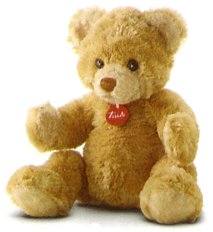


die Sonnencreme


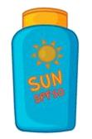
der Schlafsack

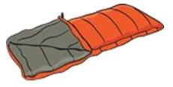

der Bikini
das Zelt
der Eimer




der Föhn
der Reiseführer




die Sonnenbrille

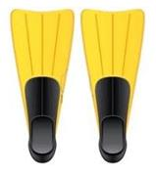

der Badeanzug

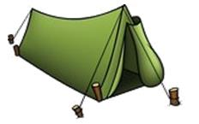


die Schwimmflossen

die Flip-Flops

